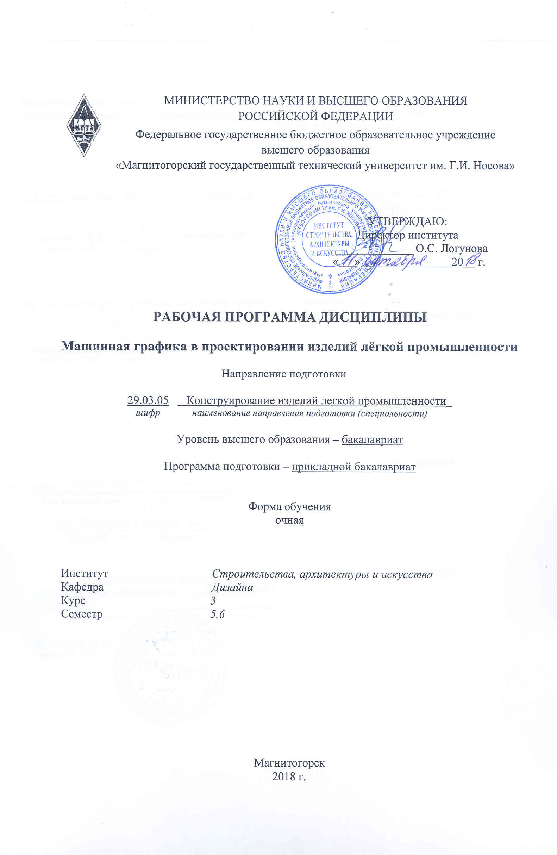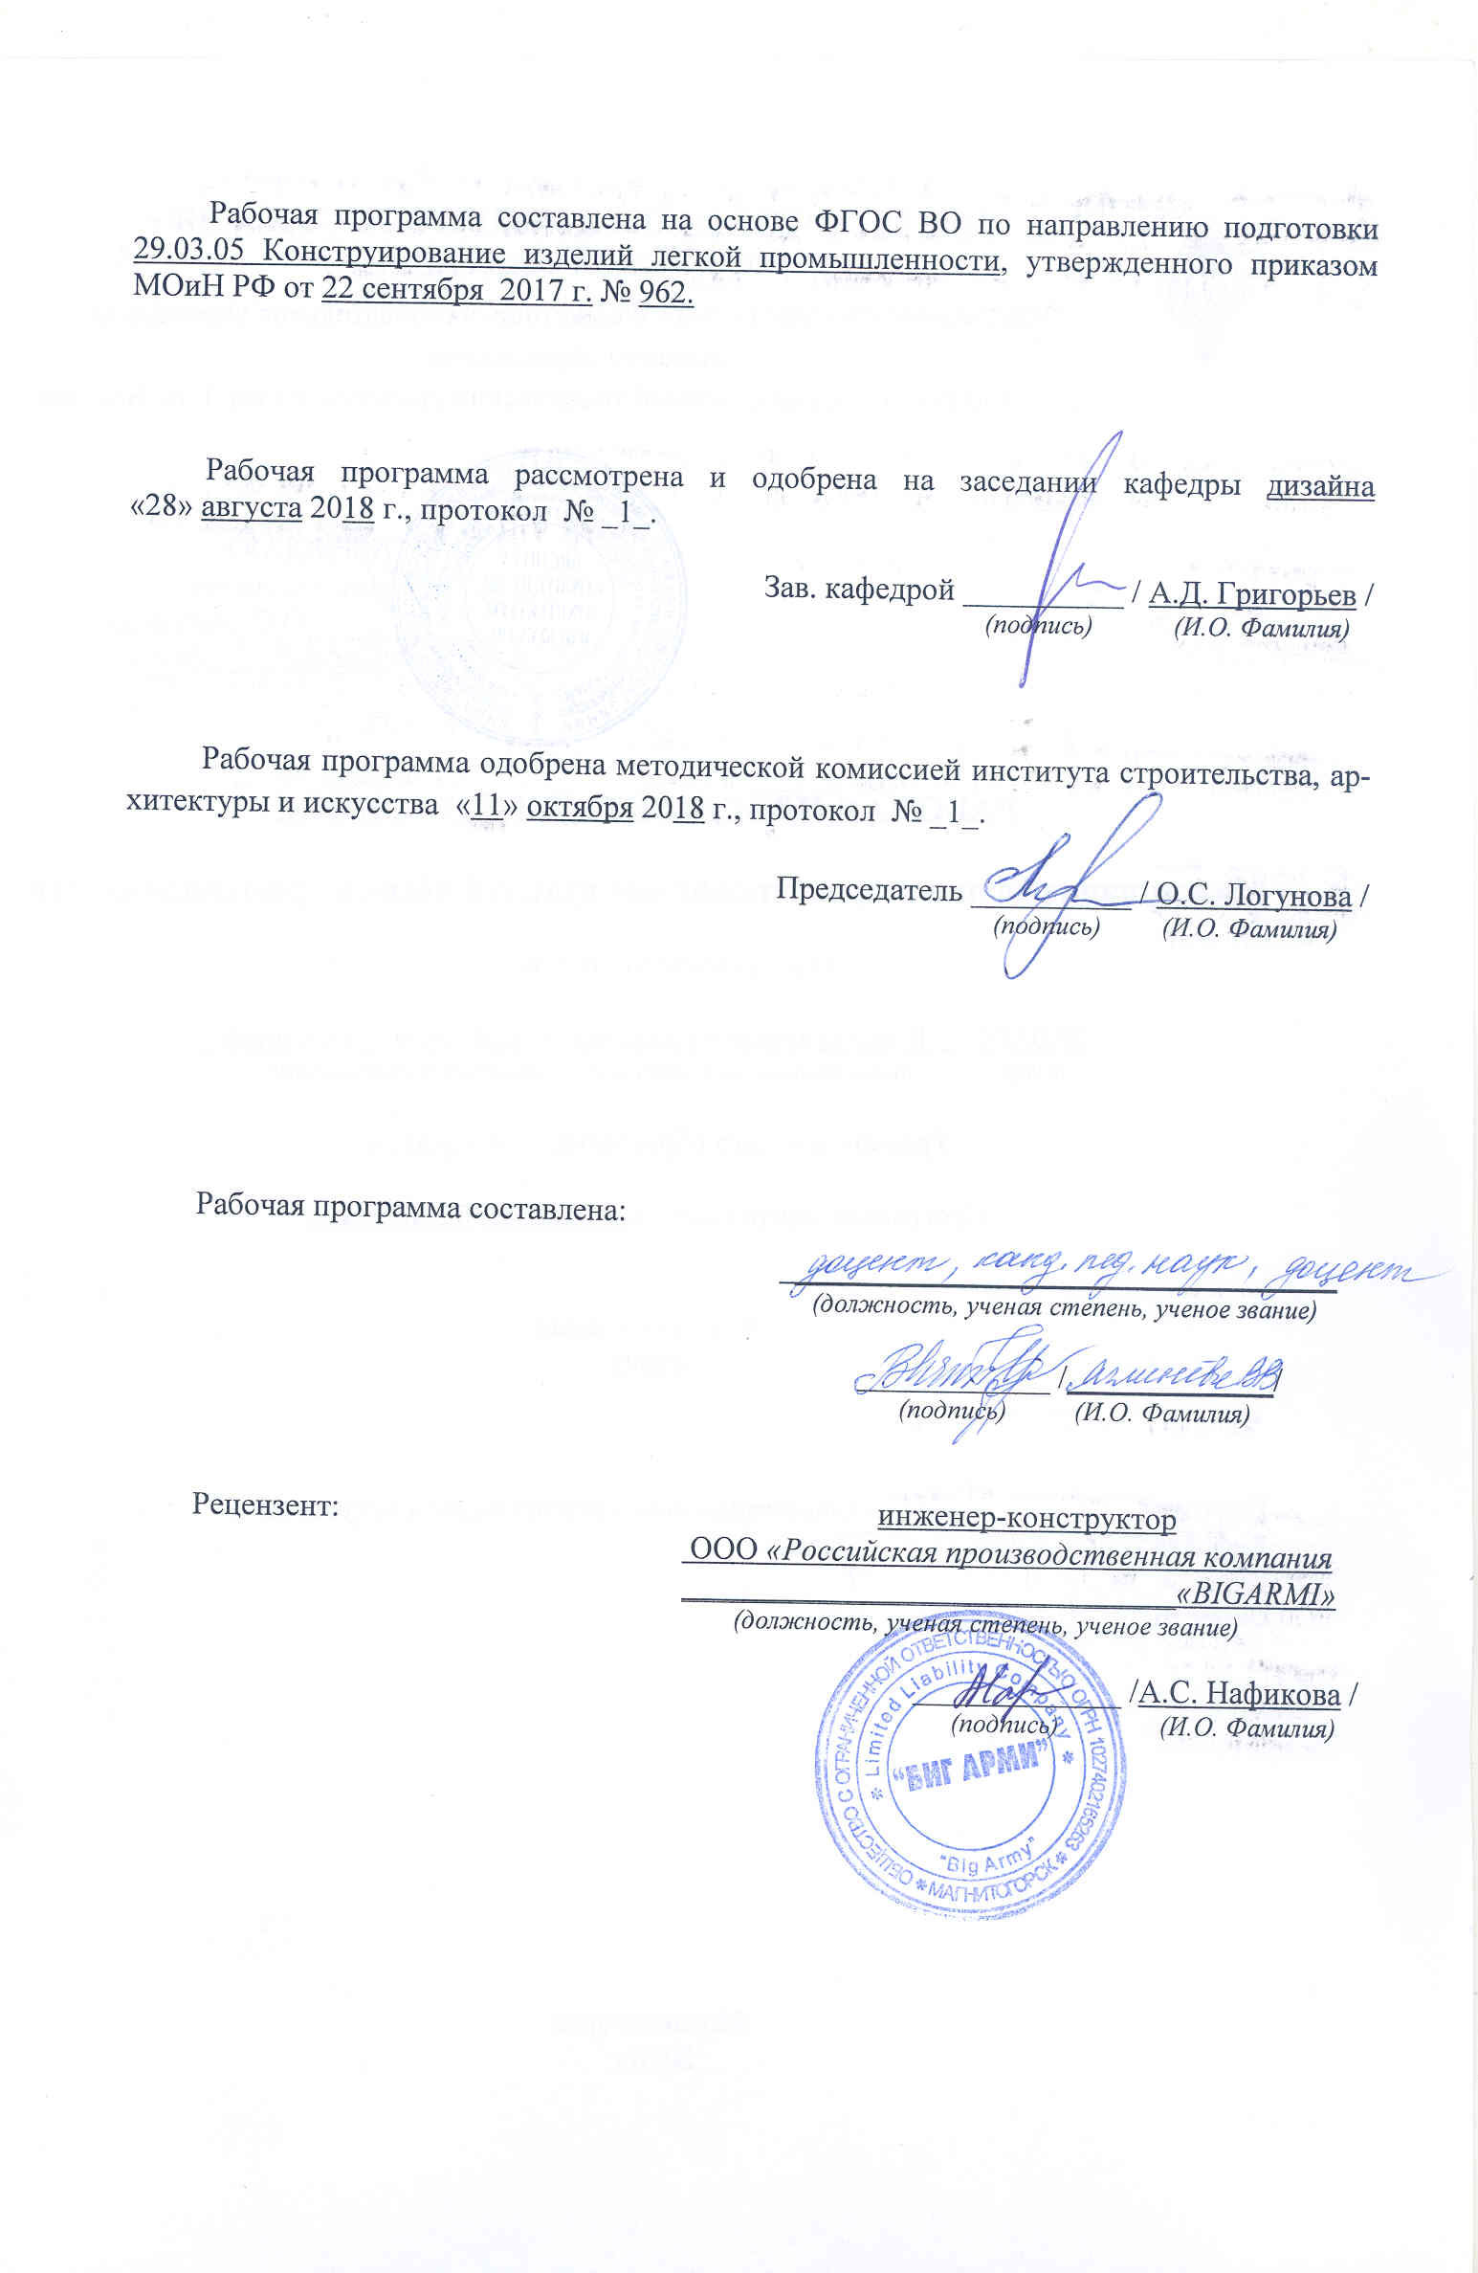 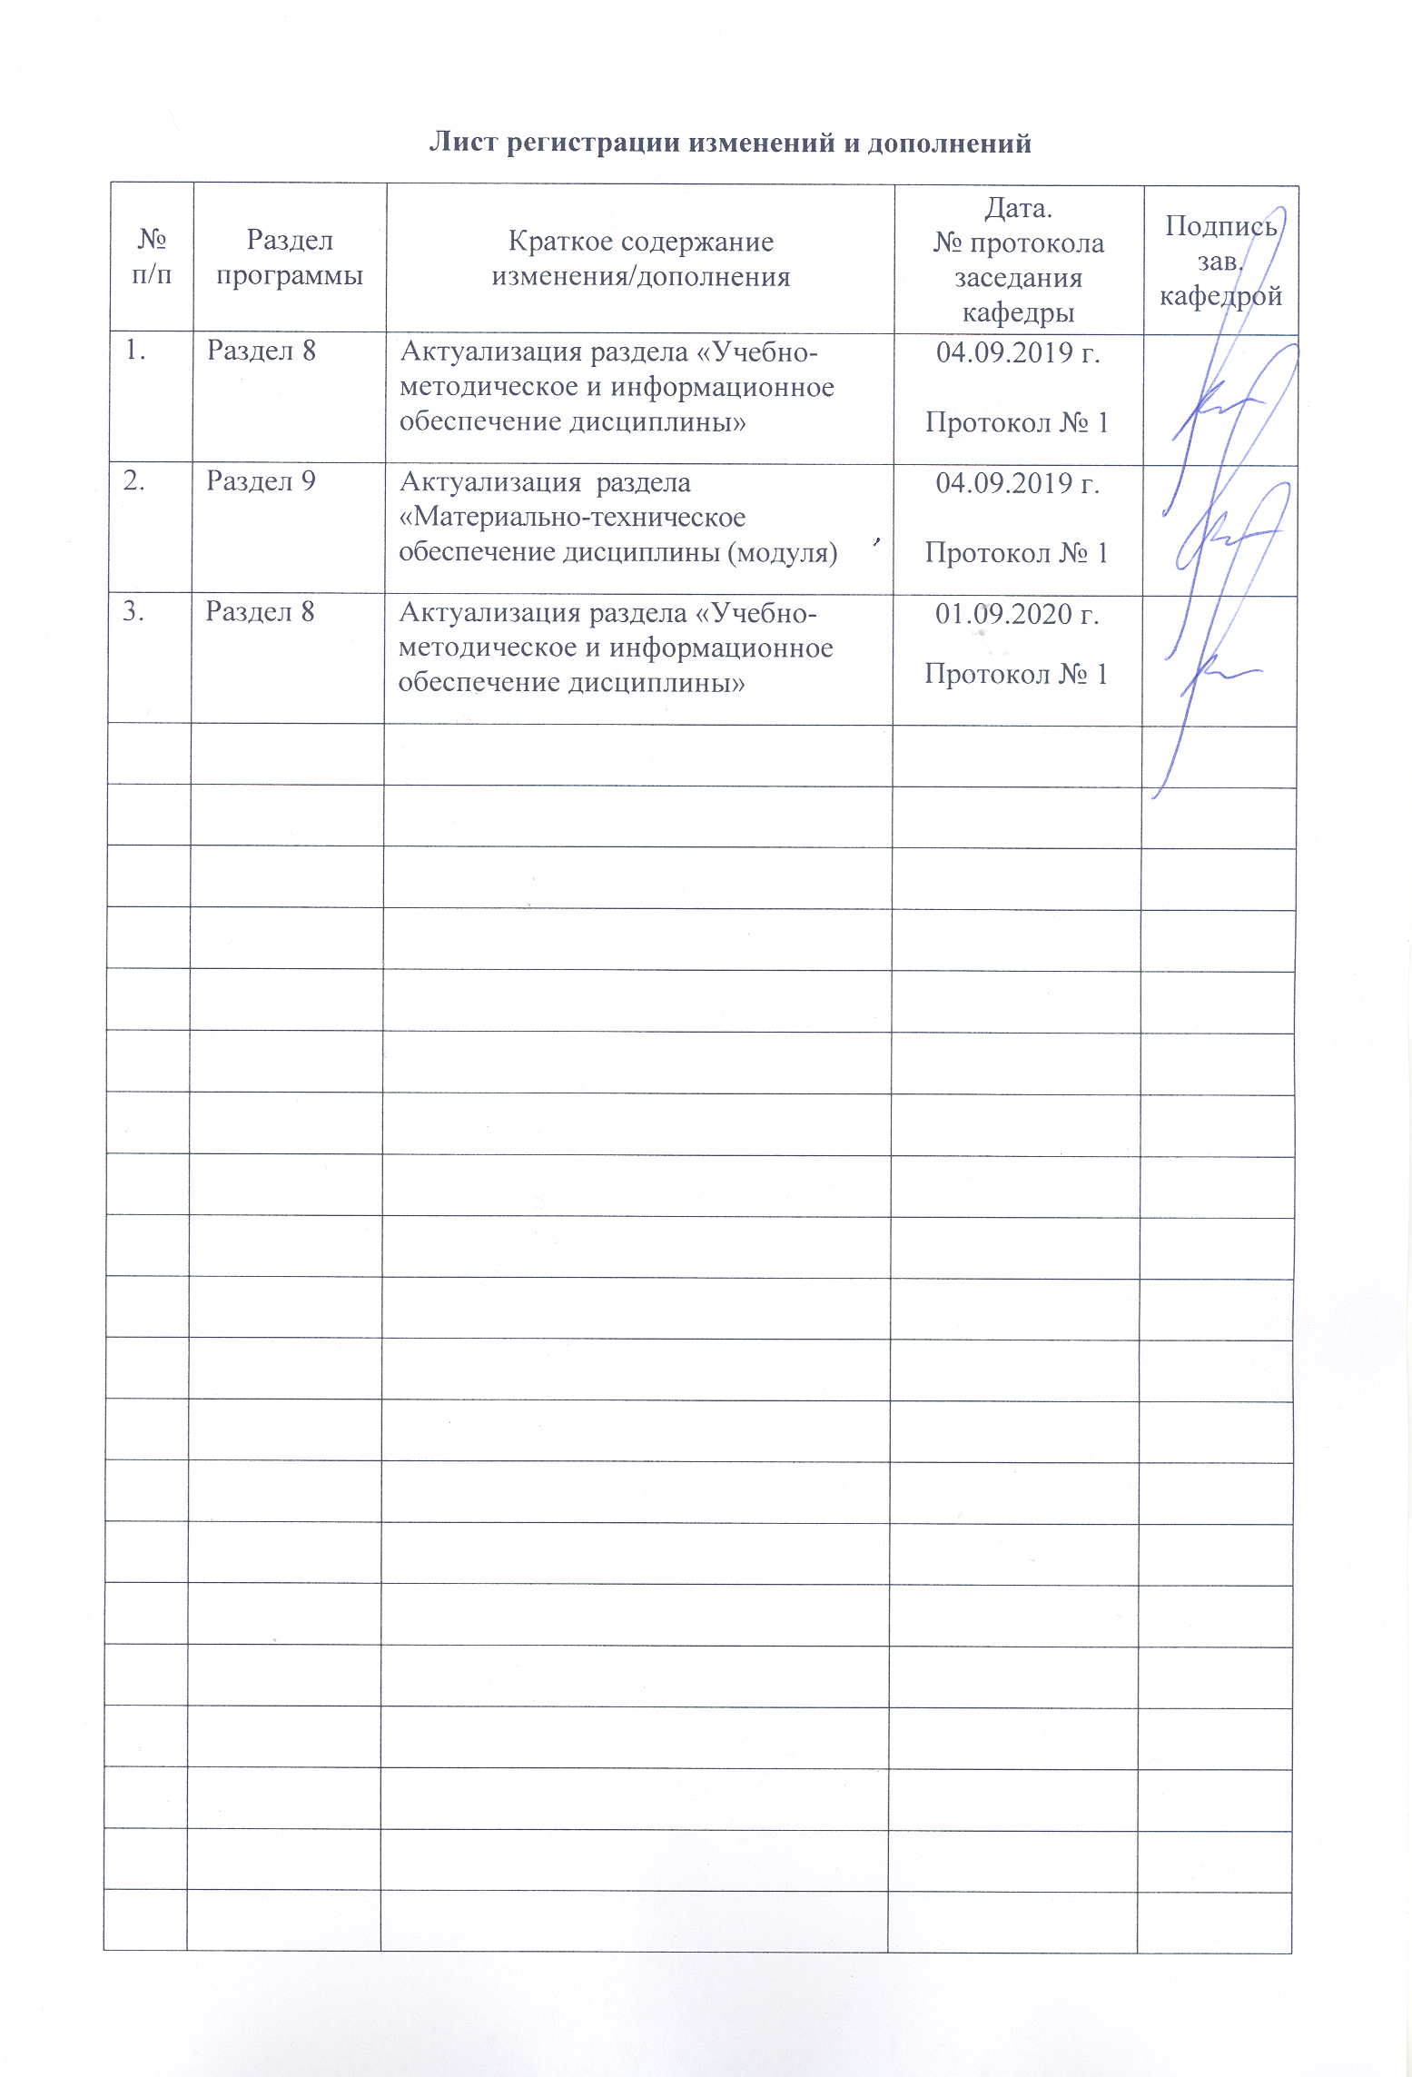

# **1 Цели освоения дисциплины**

* изучение информационных технологий и процессов в легкой промышленности, получение навыков проектирования изделий легкой промышленности с применением современных инновационных технологий;
* подготовка современного высокообразованного специалиста, знающего состояние и перспективы развития профильных информационных технологий .

Задача изучения курса “Машинная графика в проектировании изделий легкой промышленности”:

- овладеть навыками работы профессионально – ориентированных компьютерных моделей,

- освоить технологии компьютерного проектирования,

- привить навыки использования компьютерных технологий при проектировании предметов и объектов окружающей среды,

- дать представление о современной компьютерной графике, ее возможностях,

- изучить возможности графических пакетов AutoCAD, Corel Draw и получить необходимые знания и навыки для работы с ними.

# 2 Место дисциплины в структуре образовательной программы подготовки бакалавра

Курс “Машинная графика в проектировании изделий легкой промышленности” входит в число дисциплин вариативной части базового цикла, обеспечивающих непрерывную компьютерную подготовку будущих бакалавров. Для освоения дисциплины «Информационные технологии в дизайне необходимы знания, умения и компетенции, формируемые информатикой, рисунком и живописью, художественно-графической композицией и композицией костюма.

Полученные профессиональные компетенции используются при выполнении курсовых проектов, по дисциплине учебного плана специальности и в дипломном проектировании, а так же в будущей работе по специальности.

Общая трудоемкость дисциплины составляет 5 зачетных единиц.

Форма итогового контроля – экзамен.

# 3 Компетенции обучающегося, формируемые в результате освоения дисциплины (модуля) и планируемые результаты обучения

Процесс изучения дисциплины направлен на формирование следующих компетенций

| Структурный элемент  компетенции | Планируемые результаты обучения |
| --- | --- |
| **ОПК-1 способностью критически переосмысливать накопленный опыт, изменять при необходимости профиль своей профессиональной деятельности** | |
| Знать | анализировать поступающую информацию, осознание накопленных знаний |
| Уметь: | критически осмысливать представленные решения |
| Владеть: | аналитико-синтетическими навыками |
| **ОПК-2 способностью использовать основные законы естественнонаучных дисциплин в профессиональной деятельности, применять методы математического анализа и моделирования, теоретического и экспериментального исследований** | |
| Знать | знать методы теоретического и экспериментального исследования |
| Уметь | решать расчетные задачи практического содержания |
| Владеть | практическими навыками теоретического и экспериментального исследования |
| ПК-4: **способностью оформлять документацию на законченные конструкторские разработки, составлять отчеты о результатах выполненных работ** | |
| Знать | состав документации на законченные конструкторские разработки в условиях использования информационных технологий |
| Уметь | составлять отчеты о результатах выполненных работ в условиях использования информационных технологий |
| Владеть | способностью оформлять документацию на законченные конструкторские разработки в условиях использования информационных технологий |

# **4 Структура и содержание дисциплины (модуля)**

Общая трудоемкость дисциплины «Информационные технологии в дизайне» составляет 5 единиц 180 часов:

– лекций – 34 часа;

- лабораторные – 50 часов;

* интерактив – 12 часов;

– самостоятельная работа – 94.1 часа;

| Раздел/ тема  дисциплины | Семестр | Аудиторная  контактная работа  (в акад. часах) | | | Самостоятельная работа (в акад. часах) | Вид самостоятельной  работы | Форма текущего контроля успеваемости и  промежуточной аттестации | Код и структурный  элемент  компетенции |
| --- | --- | --- | --- | --- | --- | --- | --- | --- |
| лекции | лаборат.  занятия | практич. занятия |
| Информационные системы и применение компьютерной техники в профессиональной деятельности | 4 | 92 | 2 | - | 4 | Изучение теоретического материала  Индивидуальное задание, отчет по лаб.раб | индивидуальные задания | ОПК-1  ОПК-4  ПК-4  зув |
| Технические и технологические аспекты реализации информационных процессов |  | 26 | 6 | - | 12 |  | **Промежуточный контроль (просмотр)** | ОПК-1  ОПК-4  ПК-4  зув |
| Прикладные информационные технологии Компьютерная геометрия и графика. |  | 4 | 4 | - | 8 | Изучение теоретического материала  Индивидуальное задание, отчет по лаб.раб | индивидуальные задания | ОПК-1  ОПК-4  ПК-4  зув |
| Электронные презентации по видам современных вышивальных машин и возможностям машинной вышивки |  | 4 | 4 | **-** | 8 |  | **Промежуточный контроль (просмотр)** | ОПК-1  ОПК-4  ПК-4  зув |
| Расширенные возможности *Microsoft Office PowerPoint* |  | 2 | 2 | - | 3 | Индивидуальное задание, отчет по лаб.раб | индивидуальные задания | ОПК-1  ОПК-4  ПК-4  зув |
| **Итого по разделу** |  | **18** | **18/6И** | - | **35** |  | **Промежуточный контроль (просмотр)** | **ОПК-1**  **ОПК-4**  **ПК-4**  **зув** |
| Программы для черчения. Общие сведения о программе AutoCAD | 5 | 4 | 8 | - | 12 | Индивидуальное задание, отчет по лаб.раб | индивидуальные задания | ОПК-1  ОПК-4  ПК-4  зув |
| Основы работы с программой AutoCAD. |  | 2 | 4 | - | 12 |  | **Промежуточный контроль (просмотр)** | ОПК-1  ОПК-4  ПК-4  зув |
| Средства, методы и технологии машинной графики и анимации. |  | 4 | 4 | - | 14 | Индивидуальное задание, отчет по лаб.раб. | индивидуальные задания | ОПК-1  ОПК-4  ПК-4  зув |
| Программа векторной графики Corel Draw. Дизайны для вышивальных машин  . |  | 2 | 8 | - | 12 |  | **Промежуточный контроль (просмотр)** | ОПК-1  ОПК-4  ПК-4  зув |
| Технические особенности Corel DRAW. Перевод дизайна из векторной графики в программу для вышивания на вышивальной машине. |  | 2 | 8 | **-** | 9.1 | Индивидуальное задание, отчет по лаб.раб | индивидуальные задания | ОПК-1  ОПК-4  ПК-4  зув |
| **Итого по разделу** |  | **16** | **32/6И** | **-** | **59.1** |  | **Промежуточный контроль (просмотр)** | **ОПК-1**  **ОПК-4**  **ПК-4**  **зув** |
| **Итого по курсу** |  | **34** | **50/12И** | **-** | **94.1** |  | **экзамен** | **ОПК-1**  **ОПК-4**  **ПК-4**  **зув** |

# *5 Образовательные и информационные технологии*

В процессе преподавания дисциплины применяется традиционные и инновационные технологии. Лекции проводятся как в традиционной форме, так и в форме лекций-консультаций, где студентам на лекциях выдаются контрольные вопросы по теоретическому материалу каждой темы для самостоятельного изучения, для подготовки вопросов преподавателю, таким образом, часть лекции проходит по форме вопросы-ответы-дискуссия. Для визуального и самостоятельного сопровождения лекционного материала используется наглядный материал и т.д.

При обучении студентов дисциплине «Машинная графика в проектировании изделий легкой промышленности» используются следующие образовательные технологии:

1. **Традиционные образовательные технологии** ориентируются на организацию образовательного процесса, предполагающую прямую трансляцию знаний от преподавателя к студенту (преимущественно на основе объяснительно-иллюстративных методов обучения).

Применяемые формы учебных занятий с использованием традиционных технологий:

Информационная лекция – последовательное изложение материала в дисциплинарной логике, осуществляемое преимущественно вербальными средствами (монолог преподавателя). Лекция - демонстрация , например, Нанотехнологии в материалах для одежды . Лекции с использованием компьютерных технологий

Лабораторное занятие, посвященное освоению конкретных умений и навыков по предложенному алгоритму.

2. **Технологии проблемного обучения** – организация образовательного процесса, которая предполагает постановку проблемных вопросов, создание учебных проблемных ситуаций для стимулирования активной познавательной деятельности студентов.

Применяемые формы учебных занятий с использованием технологий проблемного обучения:

Практическое занятие на основе кейс-метода – обучение в контексте моделируемой ситуации, воспроизводящей реальные условия научной, производственной, общественной деятельности. Обучающиеся должны проанализировать ситуацию, разобраться в сути проблем, предложить возможные решения и выбрать лучшее из них. Кейсы базируются на реальном фактическом материале или же приближены к реальной ситуации.

3. **Технологии проектного обучения** – организация образовательного процесса в соответствии с алгоритмом поэтапного решения проблемной задачи или выполнения учебного задания. Проект предполагает совместную учебно-познавательную деятельность группы студентов, направленную на выработку концепции, установление целей и задач, формулировку ожидаемых результатов, определение принципов и методик решения поставленных задач, планирование хода работы, поиск доступных и оптимальных ресурсов, поэтапную реализацию плана работы, презентацию результатов работы, их осмысление и рефлексию.

Применяемые формы учебных занятий с использованием технологий проектного обучения:

Информационный проект – учебно-познавательная деятельность с ярко выраженной эвристической направленностью (поиск, отбор и систематизация информации о каком-то объекте, ознакомление участников проекта с этой информацией, ее анализ и обобщение для презентации более широкой аудитории).

5. **Информационно-коммуникационные образовательные технологии** – организация образовательного процесса, основанная на применении специализированных программных сред и технических средств работы с информацией.

Применяемые формы учебных занятий с использованием информационно-коммуникационных технологий:

Лекция-визуализация – изложение содержания сопровождается презентацией (демонстрацией учебных материалов, представленных в различных знаковых системах, в т.ч. иллюстративных, графических, аудио- и видеоматериалов).

# *6 Учебно-методическое обеспечение самостоятельной работы обучающихся*

Самостоятельная работа включает в себя подготовку к занятиям: проработку лекционного материала, изучение и конспектирование дополнительного материала по каждой теме раздела согласно индивидуального задания; поиск и изучение литературы, написание реферата по выбранной теме, подготовка к защите реферата: устное сообщение содержания темы на занятии, презентация. Список рекомендуемых тем для самостоятельных работ в форме рефератов, докладов и презентаций остается открытым, т.е. каждый студент может сам сформулировать тему.

**Примерная тематика лабораторныхая работ**

1. **MS Windows**  
   [1.1. Работа с окнами и приложениями](http://economy.bsu.by/wp-content/uploads/2015/03/KITlab1_1.pdf)  
   [1.2. Работа с папками и файлами](http://economy.bsu.by/wp-content/uploads/2015/03/KITlab1_2.pdf)
   1. **Написание введения. Оформление списка литературы**
2. **Текстовый процессор MS Word**  
   [2.1. Форматирование текста](http://economy.bsu.by/wp-content/uploads/2015/03/KITlab2_1.pdf)  
   [2.2. Таблицы, сортировка таблиц, вычисление в таблицах](http://economy.bsu.by/wp-content/uploads/2015/03/KITlab2_2.pdf)  
   [2.3. Создание и редактирование диаграмм в документах Word](http://economy.bsu.by/wp-content/uploads/2015/03/KITlab2_3.pdf)  
   [2.4. Применение стилей, автотекста, автозамены и макрокоманд](http://economy.bsu.by/wp-content/uploads/2015/03/KITlab2_4.pdf)  
   [2.5. Слияние документов](http://economy.bsu.by/wp-content/uploads/2015/03/KITlab2_5.pdf)  
   [2.6. Вставка и редактирование формул](http://economy.bsu.by/wp-content/uploads/2015/03/KITlab2_6.pdf)  
   [2.7. Вставка и редактирование рисунков, схем и чертежей](http://economy.bsu.by/wp-content/uploads/2015/03/KITlab2_7.pdf)  
   [2.8. Работа с большими документами](http://economy.bsu.by/wp-content/uploads/2015/03/KITlab2_8.pdf)
3. **Табличный процессор MS Excel**  
   [3.1. Создание, заполнение и форматирование таблиц в Excel](http://economy.bsu.by/wp-content/uploads/2015/03/KITlab3_1.pdf)  
   [3.2. Формулы, имена, массивы. Формулы над массивами. Основные функции](http://economy.bsu.by/wp-content/uploads/2015/03/KITlab3_2.pdf)
4. **Cистема подготовки электронных презентаций MS PowerPoint**  
   [4.1. Создание презентации PowerPoint](http://economy.bsu.by/wp-content/uploads/2015/03/KITlab6_1.pdf)
5. **Перевод эскиза в дизайн**

5.1. Программа векторной графики Corel Draw. Дизайны для вышивальных машин

5.2. Технические особенности Corel DRAW. Перевод дизайна из векторной графики в программу для вышивания для вышивальной машины.

# *7 Оценочные средства для проведения промежуточной аттестации*

**а) Планируемые результаты обучения и оценочные средства для проведения промежуточной аттестации**

| Структурный элемент  компетенции | Планируемые результаты обучения | Оценочные средства |
| --- | --- | --- |
| **ОПК-1 способностью критически переосмысливать накопленный опыт, изменять при необходимости профиль своей профессиональной деятельности** | | |
| Знать | анализировать поступающую информацию, осознание накопленных знаний | **Вопросы к экзамену**   1. Что такое информация и информатизация общества? 2. В чем заключается понятие информационные системы? 3. Назовите классификацию и виды информационных систем. 4. Что такое информационные технологии? 5. Какова структура информационных технологий? 6. Назовите виды и классификацию информационных технологий? 7. В чем заключается технологии разработки программного обеспечения? 8. Какие вы знаете этапы создания программных продуктов? 9. Перечислите программное обеспечение информационных технологий в дизайне? 10. Что входит в понятие «аппаратное обеспечение» информационных технологий в дизайне? Приведите примеры. 11. Понятие «компьютерная графика». Виды компьютерной графики. 12. Растровая графика. Растровые представления изображений. Виды растров. Геометрические характеристики растра (разрешающая способность, размер растра, форма пикселов). 13. Достоинства и недостатки растровой графики. Факторы, влияющие на количество памяти, занимаемой растровым изображением. 14. Средства для работы с растровой графикой. 15. Программы для работы с векторной графикой. 16. Назовите области применения компьютерной графики. 17. Программа векторной графики Corel Draw. 18. Дизайны для вышивальных машин 19. Технические особенности Corel DRAW. 20. Перевод дизайна из векторной графики в программу для вышивания для вышивальной машины. 21. Особенности работы на вышивальной машине. |
| Уметь: | критически осмысливать представленные решения |
| Владеть: | аналитико-синтетическими навыками |
| **ОПК-2 способностью использовать основные законы естественнонаучных дисциплин в профессиональной деятельности, применять методы математического анализа и моделирования, теоретического и экспериментального исследований** | | |
| Знать | знать методы теоретического и экспериментального исследования | 1. В чем заключается структура и функциональные возможности современных графических систем? 2. Классификация и обзор современных графических систем. 3. Понятие цвета. Аддитивные и субтрактивные цвета в компьютерной графике. 4. Понятие цветовой модели и режима. Виды цветовых моделей (RGB, CMYK, HSB, Lab), их достоинства и недостатки. 5. Определение и основные задачи компьютерной графики. 6. Области применения компьютерной графики. 7. Устройства вывода графических изображений, их основные характеристики. (мониторы, видеоадаптеры, принтеры, плоттеры). 8. Векторная графика. Структура векторной иллюстрации. 9. Векторные изображения. Средства для создания векторных изображений. 10. Элементы (объекты) векторной графики. 11. Достоинства и недостатки векторной графики. 12. Графические объекты и изображения. Форматы графических файлов. 13. Графические редакторы, позволяющие создавать графические объекты двухмерной графики. 14. Растровая графика: понятие, особенности графики. Форматы графических файлов растровой графики. 15. Графический редактор Corel DRAW. Назначение. Основные возможности. Обзор интерфейса. 16. Обзор последних версий Corel DRAW и их сравнительный анализ 17. Создание простых объектов и их редактирование в графическом редакторе Corel DRAW. 18. Логические операции «Формирования» в графическом редакторе Corel DRAW. Возможности получения сложных фигур с помощью данных операций. 19. Работа с изображениями, коррекция изображений, выбор режимов в графическом редакторе Corel DRAW. 20. Интерактивные инструменты и работа с ними в графическом редакторе Corel DRAW. 21. Возможности работы с растровыми изображениями в графическом редакторе Corel DRAW. 22. Работа с кривыми (виды, создание, редактирование) в графическом редакторе Corel DRAW. 23. Принципы перевода векторной графики в дизайн для машинной вышивки. 24. Особенности создания дизайна. 25. Сколько цветов может использоваться в вышивки? 26. Отличие домашних и промышленных вышивальных машин? |
| Уметь | решать расчетные задачи практического содержания |
| Владеть | практическими навыками теоретического и экспериментального исследования |
| ПК-4: **способностью оформлять документацию на законченные конструкторские разработки, составлять отчеты о результатах выполненных работ** | | **Тест проверки (зачет)**   |  |  |  | | --- | --- | --- | |  | Файл - это: | а) единица измерения информации;  б) программа;  в) программа или данные на диске, имеющие имя;  г) все вышеперечисленное;  д) ни одно из выше перечисленного. | |  | Заражение компьютера вирусами может произойти в процессе: | а) работы больного человека за компьютером;  б) работы с файлами;  в) форматирования дискеты;  г) выключения компьютера;  д) форматирования винчестера. |   …….   |  |  |  | | --- | --- | --- | | 30. | Программа для создания презентации? | а) Power Point  б) Paint  в) Opera  г) Все выше перечисленные |   **Ключ к тесту**   |  |  |  |  |  |  | | --- | --- | --- | --- | --- | --- | | Номер вопроса | Верный вариант | Номер вопроса | Верный вариант | Номер вопроса | Верный вариант | | 1 | в | 11 | в | 21 | б | | 2 | в | 12 | г | 22 | а | | 3 | г | 13 | д | 23 | в | | 4 | б | 14 | г | 24 | б | | 5 | в | 15 | г | 25 | б | | 6 | д | 16 | б | 26 | а | | 7 | б | 17 | г | 27 | г | | 8 | а | 18 | в | 28 | г | | 9 | г | 19 | г | 29 | г | | 10 | г | 20 | д | 30 | а | |
| Знать | Состав документации на законченные конструкторские разработки в условиях использования информационных технологий |
| Уметь | составлять отчеты о результатах выполненных работ в условиях использования информационных технологий |
| Владеть | способностью оформлять документацию на законченные конструкторские разработки в условиях использования информационных технологий |

**б) Порядок проведения промежуточной аттестации, показатели и критерии оценивания**

В процессе изучения дисциплины осуществляется текущий и итоговый контроль за результатами освоения учебного курса. Текущий контроль осуществляется непосредственно в процессе усвоения, закрепления, обобщения и систематизации знаний, умений, владения навыками и позволяет оперативно диагностировать и корректировать, совершенствовать знания, умения и владение навыками студентов, обеспечивает стимулирование и мотивацию их деятельности на каждом занятии. Текущий контроль осуществляется в форме устного опроса (собеседования).

Итоговый контроль по дисциплине осуществляется в конце семестра в форме экзамена.

**Критерии оценки** (в соответствии с формируемыми компетенциями и планируемыми результатами обучения):

Итоговой формой контроля является экзамен.

– на оценку **«отлично»** – студент должен показать высокий уровень знаний не только на уровне воспроизведения и объяснения информации, но и интеллектуальные навыки решения проблем и задач, нахождения уникальных ответов к проблемам, оценки и вынесения критических суждений;

- на оценку **«хорошо»** – студент должен показать знания не только на уровне воспроизведения и объяснения информации, но и интеллектуальные навыки решения проблем и задач, нахождения уникальных ответов к проблемам;

– на оценку **«удовлетворительно»** – студент должен показать знания на уровне воспроизведения и объяснения информации, интеллектуальные навыки решения простых задач;

– на оценку **«неудовлетворительно»** – студент не может показать знания на уровне воспроизведения и объяснения информации, не может показать интеллектуальные навыки решения простых задач.

# 8 Учебно-методическое и информационное обеспечение дисциплины (модуля)

|  |
| --- |
| а) Основная **литература:** |
| 1. Шершнева, Л. П.Конструирование одежды: Теория и практика: Учебное пособие / Л.П. Шершнева, Л.В. Ларькина. - М.: ИД ФОРУМ: НИЦ ИНФРА-М, 2013. - 288 с.: - (Высшее образование). (переплет) ISBN 978-5-8199-0255-4. |
| 1. Божко, А. Н. Основы автоматизированного проектирования [Электронный ресурс] : учебник / под ред. А. П. Карпенко. — М. : ИНФРА-М, 2018. — 329 с., [16] с. цв. ил. — (Высшее образование: Бакалавриат). — Режим доступа: http://znanium.com/bookread2.php?book=962578. — Загл. с экрана. |
| **б) Дополнительная литература:** |
| 1. Компьютерная графика в САПР [Электронный ресурс] : учебное пособие / А.В. Приемышев [и др.]. — Электрон. дан. — Санкт-Петербург : Лань, 2017. — 196 с. — Режим доступа: https://e.lanbook.com/book/90060. — Загл. с экрана. |
| 1. Компьютерное моделирование [Электронный ресурс]: учебник / В. М. Градов, Г. В. Овечкин, П. В. Овечкин, И. В. Рудаков — М. : КУРС : ИНФРА-М, 2018. — 264 с. — Режим доступа: http://znanium.com/bookread2.php?book=911733. — Загл. с экрана. |
| 1. Лейкова, М. В. Инженерная компьютерная графика : методика решения проекционных задач с применением 3D-моделирования [Электронный ресурс] : учебное пособие / М. В. Лейкова, И. В. Бычкова. — Электрон. дан. — Москва : МИСИС, 2016. — 92 с. — Режим доступа: https://e.lanbook.com/book/93600. — Загл. с экрана. 2. Решетникова, Е. С. Компьютерная графика в дизайне и проектировании [Электронный ресурс] : учебное пособие / Е. С. Решетникова, Т. В. Усатая, Д. Ю. Усатый ; МГТУ. - Магнитогорск : МГТУ, 2015. - 1 электрон. опт. диск (CD-ROM). 3. Журнал Легкая промышленность. 4. Швейная промышленность. 5. Текстильная промышленность 6. ГОСТ 17521 Типовые фигуры мужчин. Размерные признаки для проектирования одежды. -1экз.(эл. вариант). 7. ГОСТ 17522 Типовые фигуры женщин. Размерные признаки для проектирования одежды. -1экз.(эл. вариант). 8. ГОСТ 17916 Типовые фигуры девочек. Размерные признаки для проектирования одежды. -1экз.(эл. вариант). 9. ГОСТ 17917 Типовые фигуры мальчиков. Размерные признаки для проектирования одежды. -1экз.(эл. вариант). 10. Дизайн, технологии и инновации в текстильной и легкой промышленности (ИННОВАЦИИ-2015): сборник материалов Международной научно-технической конференции. Часть 1. – М.: ФГБОУ ВПО «МГУДТ», 2015. –223 с. 11. Дизайн, технологии и инновации в текстильной и легкой промышленности (Инновации-2015): сборник материалов Международной научно-технической конференции. Часть 4. – М.: ФГБОУ ВПО «МГУДТ», 2015. –223 с. |

в) Методические указания

Примеры студенческих работ представлены в Приложении 1

г)**Программное обеспечение**

|  |  |  |
| --- | --- | --- |
| Наименование ПО | № договора | Срок действия лицензии |
| MSWindows7 | Д-1227 от 08.10.2018  Д-757-17 от 27.06.2017 | 11.10.2021  27.07.2018 |
| VS Office 2077 | № 135 от 17.09.20007 | бессрочно |
| Kaspersky Endpoint  Security длябизнеса  Стандартный | Д-300-18 от 21.03.2018  Д-1347-17 от 20.12.2017  Д-1481-16 от 25.11.2016 | 28.01.2020  21.03.2018  25.12.2017 |
| 7 Zip | Свободно распространяемое | бессрочно |

1. Международная справочная система « Полпред» polpred.com отрасль «Образование, наука».- URL: <http://education.polpred.com/>.

2. Национальная информационно-аналитическая система – Российский индекс научного цитирования (РИНЦ). - URL: <http://elibrary.ru/project_risc.asp>.

3. Поисковая система Академия Google (GoogleScholar). - URL: <http://scholar.google.ru/>.

4. Информационная система – Единое окно доступа к информационным ресурсам. - URL: <http://window.edu.ru/>.

5. Федерально государственное бюджетное учреждение «Федеральный институт промышленной собственности». – Режим доступа: <http://www1.fips.ru/>.

6. Библиотека ФГБОУ ВПО «МГТУ»: URL - <http://www.magtu.ru/>.

7. Библиотека учебной и научной литературы: URL - [http://www.I-U.ru](http://www.i-u.ru/).

8. Государственная публичная научно-техническая библиотека России: [URL](http://www.gpntb.ru/) -[http://www.gpntb.ru](http://www.gpntb.ru/).

9. Официальный сайт Диссертационного фонда Российской государственной библиотеки: URL – <http://diss.rsl.ru/>.

10. Официальный сайт Российской национальной библиотеки: URL – <http://www.nlr.ru>.

11. Сайт Библиотеки России: URL – <http://www.libs.ru/>.

# **9 Материально-техническое обеспечение дисциплины (модуля)**

Материально-техническое обеспечение дисциплины включает:

| Тип и название аудитории | Оснащение аудитории |
| --- | --- |
| Учебные аудитории для проведения занятий лекционного типа | Мультимедийные средства хранения, передачи и представления информации |
| Учебные аудитории для проведения практических занятий, групповых и индивидуальных консультаций, текущего контроля, и промежуточной аттестации. | Наглядный материал.  Образцы контрольных работ |
| Учебные аудитории помещения для самостоятельной работы обучающихся. | Персональные компьютеры с пакетом MSOffice, выходом в Интернет и с доступом в электронную информационно-образовательную среду университета.  Электронный учебно-методический комплекс «Конструирование швейных изделий» Ильяшева, Е.В. – 45 Мб. – 1 электрон. Опт. Диск (CD-ROM). Систем. Требования: ПКPentium, MicrosoftInternetExplorer 6.0. |
| Помещение для хранения и профилактического обслуживания учебного оборудования. | Шкафы и стеллажи для хранения учебно-наглядного материала, учебно-наглядных пособий и учебно-методической документации. |

# Приложение 1

Примеры студенческих работ

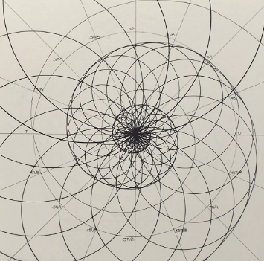



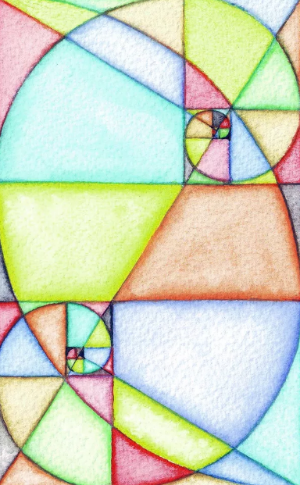

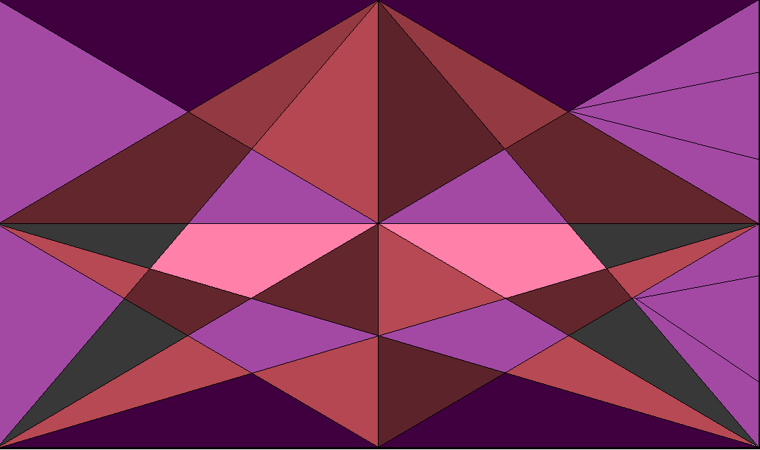

Пример использования машинной вышивки (графики) в конкретном стиле одежды

